龙子湖区“8.17”一般高处坠落事故调查报告
来源：龙子湖区应急管理部门 蚌埠市龙子湖区·政府信息公开(事故调查)
原文链接：https://www.bblzh.gov.cn/zfxxgk/public/29571/53270789.html
发布时间：2025-09-24 抓取时间：2026-10-14 正文含图，已嵌入原图

龙子湖区“8.17”一般高处坠落事故调查报告

龙子湖区政府事故调查组
2025年9月11日

目 录
一、工程概况
二、事故基本情况
（一）事故单位基本情况
（二）事故单位安全管理情况
（三）事故现场情况
三、事故发生经过和事故应急处置情况
（一）事故发生经过
（二）事故现场应急处置情况
（三）事故报告情况
（四）医疗救治和善后情况
四、事故造成的人员伤亡和直接经济损失
五、事故原因分析
（一）直接原因
（二）间接原因
六、对有关人员和责任单位的处理建议
（一）建议免于追责人员
（二）对有关责任人员的处理建议
（三）对有关责任单位的处理建议
七、属地监管部门履职情况与处理建议
（一）属地监管部门的履职情况
（二）处理建议
八、事故主要教训
九、事故整改和防范措施

龙子湖区“8.17”一般高处坠落事故调查报告

2025年8月17日8时48分许，龙子湖区KFC龙湖春天店装修期间发生一起高处坠落事故，事故造成一人死亡。
依据《中华人民共和国安全生产法》《生产安全事故报告和调查处理条例》和《安徽省生产安全事故报告和调查处理办法》等法律法规规定，区政府成立了由区应急管理局、区公安分局、区住建交通局、区纪委监委、区检察院、区总工会等单位组成的事故调查组，并聘请专家参与开展事故调查。
事故调查组按照“科学严谨、依法依规、实事求是、注重实效”的原则和“四不放过”要求，通过现场勘验、调查取证、综合分析讨论等，查明了事故发生原因、经过、人员伤亡和直接经济损失情况，认定了事故性质和责任，提出了对事故有关责任人员和责任单位的处理建议，针对事故暴露出的问题，提出了防范整改措施建议。
经调查认定龙子湖区“8.17”高处坠落事故是一起因作业人员违反安全技术标准，使用登高工具不当，作业现场安全监管缺位、失管，多方面结合导致的一般生产安全责任事故。
一、工程概况
项目名称：“KFC蚌埠龙湖春天店装饰工程”，该项目由苏州市商艺装饰工程有限公司分包给苏州晶煌工程技术有限公司，双方签订了《项目人工（含部分辅材）分包协议》，协议价格150000元。
工程内容包括装饰软装及空调内机更换、照明灯具更换、内外立面装饰更新等，内立面装修高度3.79m、外立面装修高度4.52m，装修面积合计255m2；计划工期7月25日开工，8月17日完工。
事故发生时，施工现场有程亲和、汪建勇、高晓旭3名工人，其中保洁工程亲和在清理工程垃圾、木工汪建勇在零星打胶、空调工高晓旭在调试空调系统。
二、事故基本情况
（一）事故单位基本情况
1.苏州晶煌工程技术有限公司
苏州晶煌工程技术有限公司（以下简称：苏州晶煌公司），成立于2019年8月22日，法定代表人：胡晶，注册地址：苏州市吴江区江陵街道兴吴路1283号红树湾花园23幢商铺1041。统一社会信用代码：91320581MA1YYB1876。
经营范围包括许可项目：装饰工程、土石方工程、通信工程、建筑安装工程技术服务、设计、施工；房屋拆除；建筑劳务分包；水电安装；普通管道安装；机电设备、机械设备、制冷设备、厨房设备、通信设备、照明设备安装、维修、保养、销售、技术服务；人力装卸、搬运服务；建筑材料、装饰材料销售；道路普通货物运输。（依法须经批准的项目，经相关部门批准后方可开展经营活动）
2.苏州市商艺装饰工程有限公司
苏州市商艺装饰工程有限公司（以下简称：苏州商艺公司），成立于1992年8月3日，法定代表人：周卫明，注册地址：常熟市辛庄镇科融路10号1号楼。统一社会信用代码：91320508137713319P。
经营范围包括：建筑装饰装修工程设计与施工；承接机电设备安装工程、建筑智能化工程；建筑装饰材料、石材、金属门窗、五金制品、家具木制品的生产、销售（生产限分支机构）；电气、空调保养；道路普通货物运输。（依法须经批准的项目，经相关部门批准后方可开展经营活动）
（二）事故单位安全管理情况
1.苏州晶煌工程技术有限公司
（1）人员情况。公司法定代表人胡晶，不参与公司具体事务管理，实际管理人为胡晶的丈夫汪鑫，负责公司的全面管理。汪鑫临时聘用程亲和、汪建勇、高晓旭3人，程亲和为保洁工，汪建勇为木工，高晓旭为空调工。施工现场负责人为汪鑫。
（2）人员教育培训情况。7月25日项目开工当天，发包单位苏州商艺组织对汪鑫、程亲和、汪建勇、高晓旭等人开展了三级安全教育培训，并签订安全生产责任书，但未见分包施工单位晶煌公司对程亲和、汪建勇、高晓旭等人员的安全培训和技术交底。
（3）现场管理情况。8月17日项目进入收尾阶段，施工现场有程亲和、汪建勇、高晓旭3人，程亲和负责店内工程垃圾清理，汪建勇负责外立面缝隙打胶修补，高晓旭负责店内空调系统调试，上述人员各司其责，施工现场无人进行安全管理。施工现场负责人汪鑫不在现场。
2.苏州市商艺装饰工程有限公司
（1）人员情况。设置了项目现场管理人员李伟，为公司安徽片区负责人，负责安徽地区多个项目施工现场的安全、质量、进度等综合管理。
（2）现场管理情况。事发当天，安全管理人员李伟不在施工现场；视频监控设施已于8月15日拆除，无法通过手机云端进行在线监管。
（三）事故现场情况
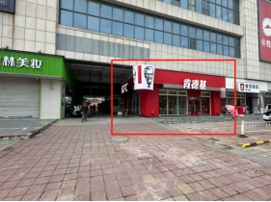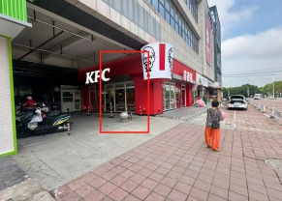
图1-2 事故现场（KFC龙湖春天店东门室内）

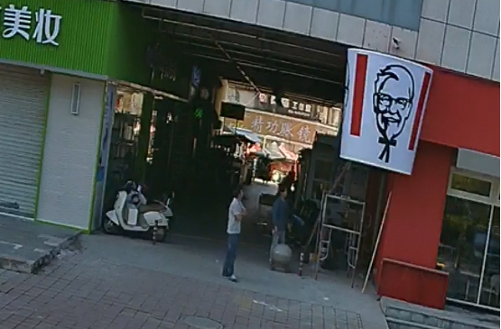

图3 事发前监控画面（时间：08时48分35秒）
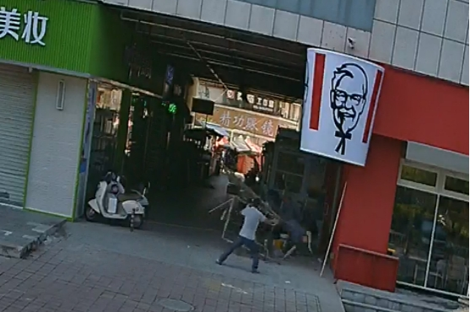

图4 事发时监控画面（时间：08时48分39秒）
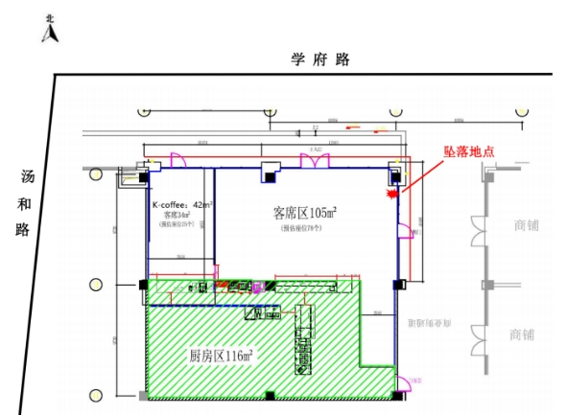

图5 事故现场平面示意图
三、事故发生经过和事故应急处置情况
（一）事故发生经过
2025年8月17日，由苏州商艺公司发包、苏州晶煌公司承接的“KFC蚌埠龙湖春天店装饰工程”进入收尾阶段。事发当天，现场有程亲和、汪建勇、高晓旭3名人员，其中汪建勇为木工，负责对外立面等缝隙处打胶修饰；程亲和为保洁工，负责清理店内工程垃圾；高晓旭为空调工，负责对店内空调系统进行检查调试。
2025年8月17日8时46分，汪建勇手拿胶枪在一层脚手架平台（高约1.8m）处对肯德基店外立面缝隙处打胶,因高度不够又在脚手架上搭设木单梯（长约1.5m）;8时48分，汪建勇在地面移动脚手架位置后，并继续向脚手架上的木梯攀登，攀登过程中脚手架因受力不平衡侧向倒塌，随即汪建勇从木梯上坠落，肩部和头部猛烈撞击地面（坠落高度距离地面约2.3m）。现场有人喊“你们的工人受伤了”，正在店内清理工程垃圾的程亲和听到后赶到事发地，发现地面有血迹，脚手架散开。站在店外休息的高晓旭听到坠落声，转身看到汪建勇在地上躺着。现场人员向汪鑫电话报告了事故，汪鑫接到电话后要求现场人员立即拨打120，并随后向发包单位苏州商艺负责人周卫明电话报告。
（二）事故现场应急处置情况
事发后，现场人员立即向现场负责人汪鑫电话报告，汪鑫要求现场人员拨打120等待救援，汪鑫又电话向发包方单位负责人电话报告。9时15分左右，汪建勇被送到蚌埠医科大学第二附属医院进行抢救。
（三）事故报告情况
1.接警和先期处置。2025年8月18日9时41分，市政府总值班室接市公安局报告，称位于龙子湖区东升街道学府路与汤和路交叉口龙湖春天商业街（KFC蚌埠龙湖春天店）现场发生高处坠落事故，有1人受伤。接警后，110指挥中心立即调度民警赶赴现场先期处置、了解情况。
2.应急信息报送。2025年8月18日17时20分，区应急管理局接到市政府总值班室信息呈报签传送的龙子湖区发生一起意外坠落事故应急信息，区应急管理局接到信息后立即启动应急响应，指派工作人员赶赴事发现场，开展事故初步核查与信息收集工作。
（四）医疗救治和善后情况
事发后，现场人员拨打了120电话，120急救人员赶到现场后于9时15分将汪建勇送到蚌埠医学院第二附属医院进行抢救。2025年8月18日0时10分，医院抢救无效宣布汪建勇死亡。
2025年8月18日，晶煌公司负责人与死者家属签订了《和解协议》，晶煌公司向死者家属赔偿120万元。目前晶煌公司已支付40万元赔偿，余款在1周内付清，死者家属已签署谅解书。
四、事故造成的人员伤亡和直接经济损失
事故共造成1人死亡（汪建勇，男，57岁，安徽省歙县北岸镇人），直接经济损失约120万元。
五、事故原因分析
（一）直接原因
作业人员汪建勇将木单梯搭设在移动门式作业架（钢管式脚手架平台）上以获得附加高度，且脚手架使用时未采取防止架体移动的固定措施，作业人员在爬梯过程中，梯脚抵靠在脚手架平台边缘，使脚手架架体受力不平衡侧向移动并倒塌，是事故发生的直接原因。
（二）间接原因
1.汪建勇个人安全意识淡薄，使用工具不当，严重违反有关安全技术标准，作业过程中未佩戴安全带、安全帽等个体防护装备，将自身陷于危险之中。
2.苏州晶煌公司安全生产主体责任不落实，未制定岗位操作规程，未配备专、兼职安全生产管理人员，未建立全员安全生产责任制度，施工现场负责人撤离职守，现场作业失控、失管。
3.苏州商艺公司与分包单位签订了《分包协议》《安全协议书》，分包协议中单方免除发包方安全责任，安全协议中明确甲方（发包方）为装修施工消防安全监管方，乙方（本项目施工单位）为装修施工执行方。苏州商艺公司对施工现场安全管理不到位，事发前拆除了视频监控设施，事发时安全员李伟不在施工现场，现场安全监管失控、缺位。
六、对有关人员和责任单位的处理建议
（一）建议免于追责人员
汪建勇，安全意识不强，自我保护意识淡薄，违反安全技术标准将木单梯搭设在脚手架上使用，致使脚手架受力不平衡侧向移动并发生倒塌，对事故发生负有直接责任。鉴于其已在事故中死亡，建议不予追究其相关责任。
（二）对有关责任人员的处理建议
1.汪鑫，是苏州晶煌公司实际控制人、主要负责人，未落实本单位的安全生产主体责任，未制定本单位的安全管理规章制度和操作规程，作为施工现场负责人，施工作业时不在现场且未指定专兼职安全管理人员负责施工安全管理，导致现场施工作业失控、失管，对事故发生负管理责任，建议由区应急管理局依据有关法律法规予以处罚。
2.李伟，是苏州艺商公司安徽片区负责人，对蚌埠项目施工质量、进度、安全进行综合管理，负责施工现场安全检查、施工人员入场安全培训等工作。事发前两天，拆除施工现场视频监控设施，事发时不在现场，对项目收尾施工作业安全监管不到位，对事故发生负有管理责任，建议由区应急管理局依据有关法律法规予以处罚。
（三）对有关责任单位的处理建议
1.苏州晶煌工程技术有限公司
未建立全员安全生产责任制度，未配备专、兼职安全生产管理人员，未制定岗位操作规程，施工现场负责人擅离职守，对现场施工作业失控、失管，建议由区应急管理局依据有关法律法规予以处罚。
2.苏州市商艺装饰工程有限公司
未与分包单位苏州晶煌公司签订安全生产管理协议，分包协议中未明确双方的安全生产责任和义务，且单方免除自身安全责任，对施工现场安全管理不到位，事发前拆除视频监控设施，施工现场安全监管失控，建议由区应急管理局依据有关法律法规规定予以处理。
七、属地监管部门履职情况与处理建议
（一）属地监管部门的履职情况
依据《关于加强限额以下小型工程安全监管的通知》（皖安办[2025]38号）要求，属地龙子湖区东升街道办事处在落实小型工程申报登记、完工告知制度方面有欠缺，未做好辖区内小型工程日常安全巡查，闭环管理不到位。
（二）处理建议
属地龙子湖区东升街道办事处向区政府作出深刻检查，并提出相应整改措施，属地街道加强对限额以下小型工程的日常监管，及时发放施工安全告知书，强化日常安全巡查，做好工作记录。
八、事故主要教训
（一）安全生产主体责任落实不到位。事故单位安全生产主体责任不落实，未建立全员安全生产责任制，未落实现场安全检查，作业过程中无人监护管理、相关人员擅离职守，施工现场处于失控失管状态。
（二）项目发包方现场管理不力。项目发包方未依据安全管理协议约定，对项目施工现场进行全程检查和管理，事发前两天擅自拆除视频监控设备，项目负责人不在施工现场，未建立安全检查日志，未能及时排查发现事发时的违章行为。
（三）危险作业许可管理流于形式。事故单位和项目发包方均建立了危险作业审批制度，对动火、临时用电等危险作业实施审批，并向属地物业管理部门报备。但该项目事发现场涉及高处作业（通过将木单梯搭设在脚手架平台上延伸作业高度，作业人员爬梯登高作业高度约2.3m），相关人员对高处作业认知不足、监管不力、把关不严。
（四）安全教育培训不到位。项目发包单位对现场人员入场安全教育不到位，培训内容不全，未包括作业方案、施工工具器的使用、安全操作规程、有关技术标准、事故防范和应急处置等内容。现场人员违反安全技术标准，使用直梯时将直梯架设在脚手架平台上增加高度、使用移动门式作业架（脚手架平台）时未采用防止架体移动的固定措施，最终导致事故发生，突显相关单位对从业人员的安全教育培训不到位。
九、事故整改和防范措施
1.苏州晶煌公司要建立健全安全生产责任制度，完善安全规章制度和操作规程，强化安全日常管理，配备专、兼职安全生产管理人员，加强现场安全管理，加强从业人员安全教育培训，不断提升从业人员的安全意识、知识水平和安全操作技能。
2.苏州商艺公司要加强对所属工程项目施工现场的安全管理，与分包单位签订有效的安全生产管理协议，开展详尽的安全风险辨识及安全技术交底，加强对工程项目的监督检查，督促分包单位落实各项安全管控措施。
3.开展安全风险辨识与事故隐患排查治理双重预防机制建设，结合安全生产风险辨识情况，在生产现场设置风险告知卡和必要的安全警示标志。
4.加强现场安全管理，对作业现场高风险区域安装视频监控设施并保证有效使用，强化个体防护及工器具的正确使用，加强安全信息化建设，利用无线视频监控设备等云端在线监控手段，提升施工现场监管和事故防范能力。

